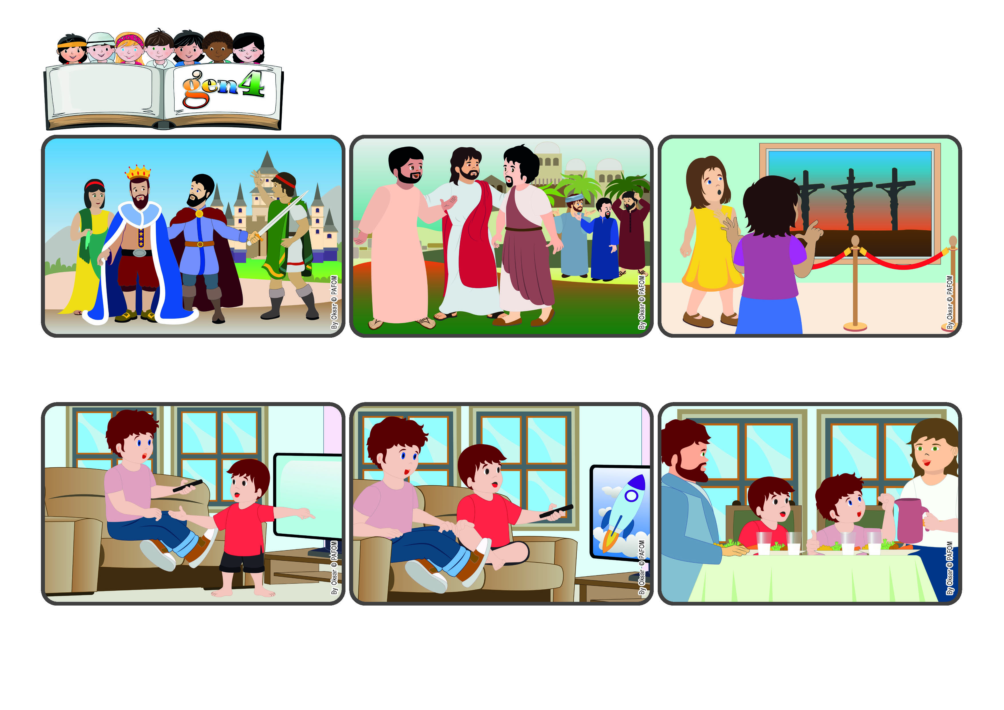

**Palavra de Vida**

(**OUTUBRO 2024**, da liturgia do dia 20 de outubro, 29º domingo do tempo comum)

**"Quem quiser ser o maior entre vós seja aquele que vos serve,**

**e quem quiser ser o primeiro entre vós seja o escravo de todos" (Mc 10,43-44).**

**O mais importante é aquele que mais ama**

**Numa tarde, eu estava muito feliz porque iria passar na televisão um programa de que eu gostava muito. Já estava sentado no sofá, pronto para começar quando chegou o meu irmãozinho que queria ver outra coisa.**

**À noite, minha mãe me disse: “Felipe, amanhã vão repetir o programa que você queria ver!” “Viva” – pensei – “Jesus você é mesmo legal!”. No dia seguinte, vi todo o programa junto com o meu irmãozinho!**

**De fato, Jesus não veio para comandar, mas para servir, para amar. Fez isso durante toda a sua vida, até morrer na cruz por amor a nós. Ele nos fez entender que apenas amando poderemos ser os mais importantes, ser os primeiros!**

**“Não é justo!”, disse, “cheguei antes! E sou o maior, tenho direito de escolher!”. Depois, pensei que poderia deixá-lo feliz e permiti que ele visse o seu programa preferido. Eu me senti mais forte do que se tivesse vencido!**

**Mesmo no tempo em que Jesus viveu, achava-se que os chefes de um reino fossem as pessoas mais respeitadas e importantes, porque comandavam e eram servidas pelo povo. Por isso, muitos queriam estar próximos dos chefes!**

**Um dia, Tiago e João pediram a Jesus para estar próximos d´Ele quando estivesse no Céu. Os outros discípulos ficaram chateados, e Jesus explicou que, no Seu Reino, quem quiser ser o mais importante, deve servir a todos.**

**”© PAFOM, Desenhos e textos elaborados pelo Centro Gen4”**

**Os gen4 são as crianças do Movimento dos Focolares, fundado por Chiara Lubich.**